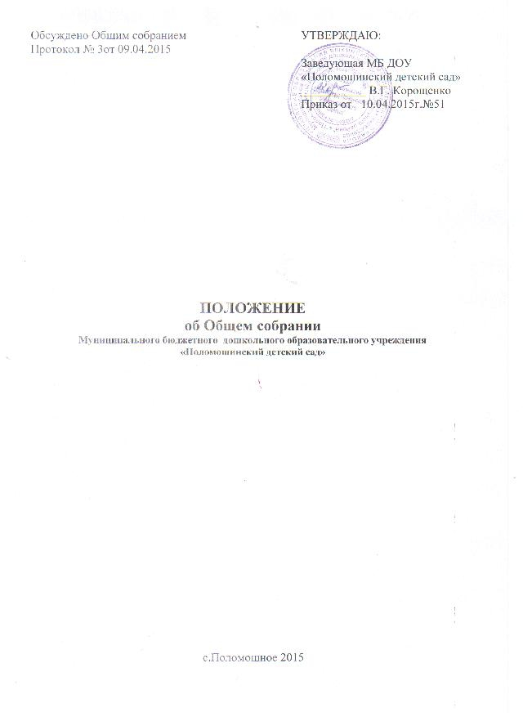

1.Общие положения
1.1.Настоящее Положение « Об Общем собрании» Муниципального бюджетного дошкольного образовательного учреждения «Поломошинский детский сад Яшкинского муниципального района» разработано в соответствии с действующим законодательством и Уставом ДОУ.
1.2. Общее собрание Учреждения (далее – Общее собрание) – является коллегиальным органом управления Учреждением, действующем в целях развития и совершенствования образовательного и воспитательного процессов, взаимодействия общественности, родителей (законных представителей) и членов коллектива ДОУ.
1.3.Изменения и дополнения в настоящее Положение вносятся Общим собранием и обсуждаются на его заседании.
1.4.Срок данного Положения не ограничен. Данное Положение действует до принятия нового.

2.Основные задачи Общего собрания
Основные задачи Общего собрания:
-осуществлять совместную работу с ДОУ по реализации государственной, региональной, муниципальной политики в области образования.
- защищать права и интересы воспитанников, родителей (законных представителей), членов коллектива ДОУ;
-оказывать посильную помощь в материально-техническом оснащении ДОУ.

3.Функции Общего собрания

3.1.К компетенции Общего собрания относится решение следующих вопросов:
- обсуждение предложения Учредителя или заведующего Учреждением о внесении изменений в Устав Учреждения или изложения его в новой редакции;
-обсуждение проекта коллективного договора, правил внутреннего трудового распорядка, иных проектов локальных актов,
-обсуждение и утверждение графика работы, графика отпусков работников Учреждения;
-обсуждение вопросов состояния трудовой дисциплины в Учреждении и мероприятия по ее укреплению, рассмотрение фактов нарушения трудовой дисциплины работниками Учреждения;
-рассмотрение вопросов охраны и безопасности условий труда работников;
-внесение предложений Учредителю по улучшению финансово-хозяйственной деятельности Учреждения;
-определение порядка и условий предоставления социальных гарантий и льгот в пределах компетенции Учреждения;
-заслушивание ежегодного отчета администрации Учреждения о выполнении коллективного договора;
-выдвижение коллективных требований работников Учреждения и избрание полномочных представителей для участия в разрешении коллективного трудового спора;
-обсуждение предложения Учредителя или заведующего Учреждением о создании и ликвидации филиалов Учреждения, об открытии и о закрытии его представительств;
-обсуждение предложения Учредителя или заведующего Учреждением о реорганизации Учреждения или о его ликвидации;
-обсуждение предложения Учредителя или заведующего Учреждением об изъятии имущества, закрепленного за Учреждением на праве оперативного управления;
-распределение по представлению заведующего Учреждением, стимулирующих выплат работникам учреждения, предусмотренные коллективным договором;
-концепцию развития (программу развития) Учреждения;
-принятие локальных актов Учреждения;
-структуру Учреждения (по представлению заведующего);
-бюджет Учреждения (план финансово-хозяйственной деятельности);
-график работы Учреждения;
-иные вопросы, связанные с деятельностью Учреждения.
3.2. Внесение предложений Учредителю по улучшению финансово-хозяйственной деятельности ДОУ;
3.3. Заслушивание ежегодного отчета администрации ДОУ о выполнении коллективного договора;
3.4 Выдвижение коллективных требований работников ДОУ и избрание полномочных представителей для участия в разрешении коллективного трудового спора;
3.5 Распределение по представлению заведующего ДОУ стимулирующих выплат работникам учреждения, предусмотренных коллективным договором;
3.6 Заслушивание отчетов заведующего о создании условий для реализации образовательных программ дошкольного образования и итогов деятельности ДОУ за учебный год;
3.7. Оказание:
- помощи ДОУ в работе с неблагополучными семьями;
-содействия в организации совместных с родителями (законными представителями), общественностью мероприятий, повышающих престиж ДОУ;
-посильной помощи ДОУ в укреплении материально-технической базы, благоустройстве территории, прогулочных участков.
4. Права Общего собрания

4.1. Общее собрание имеет право:
-принимать участие в управлении ДОУ как орган самоуправления;
- требовать от заведующего выполнения его решений.
4.2. Каждый член Общего собрания при несогласии последнего вправе высказать свое мотивированное мнение, которое должно быть занесено в протокол.

5. Организация деятельности
.
5.1. В состав общего собрания входят:
представители Управления образования администрации Яшкинского муниципального района- 1 человек;
-представители общественности – 3 человека;
- работники Учреждения.
Помимо членов Общего собрания, в заседании Общего собрания вправе участвовать заведующий Учреждением и иные приглашенные председателем Общего собрания лица, если против их присутствия не возражает более чем одна треть от общего числа членов Общего собрания.
5.2. Общее собрание проводится по мере необходимости, но не реже 2 раз в год. Для ведения Общего собрания избираются председатель и секретарь на 2 учебных года, которые исполняют свои обязанности на общественных началах. Общее собрание в любое время вправе переизбрать своего председателя и секретаря. Общее собрание возглавляет председатель.
5.3. Председатель Общего собрания организует работу Общего собрания, созывает его заседания, председательствует на них и организует ведение протокола.
5.4. Секретарь Общего собрания избирается на срок полномочий Председателя Общего собрания членами Общего собрания простым большинством голосов от общего числа голосов членов Общего собрания. Секретарь Общего собрания отвечает за подготовку заседаний Общего собрания, ведение протокола заседания и достоверность отраженных в нем сведений, а также осуществляет извещение о месте и сроках проведения заседания Общего собрания.
5.5. Решение Общего собрания считается принятым, если за него проголосовало не менее 51% присутствующих. В случае равенства голосов решающим является голос заведующего Учреждением.
5.6. Решение общего собрания принимается открытым голосованием простым большинством голосов присутствующих на собрании работников.
5.7. Решение общего собрания обязательно к исполнению для всех членов трудового коллектива детского сада.
5.8. Общее собрание организует взаимодействие с другими органами самоуправления
детского сада:
- через участие представителей трудового коллектива в заседаниях Совета детского сада, педагогического совета, родительского комитета, попечительского совета детского сада;
- представление другим органам самоуправления детского сада на ознакомление материалов, готовящихся к обсуждению и принятию на заседаниях общего собрания;
- внесение предложений и дополнений по вопросам, рассматриваемым на заседаниях других органов самоуправления детского сада.

6. Ответственность сторон.
6.1. Общее собрание несет ответственность:
- за выполнение, выполнение не в полном объеме или невыполнение закрепленных за ним задач и функций;
- соответствие принимаемых решений законодательству РФ, нормативно-правовым актам.

7. Документация Общего собрания
7.1.Заседания общего собрания оформляются протоколом, которые подписываются председателем и секретарем Общего собрания и хранятся в учреждении.
7.2.В книге «Протоколов Общего собрания» фиксируются:
-дата проведения заседания;
-количество присутствующих;
- приглашенные (ф.и.о., должность);
- повестка дня;
- ход обсуждения вопросов, выносимых на Общее собрание: предложения, рекомендации и замечания, педагогических и других работников детского сада, приглашенных лиц;
- решение Общего собрания.
7.3.Протоколы подписываются председателем и секретарем Общего собрания.
7.4.Нумерация протоколов ведется от начала учебного года.
7.5.Книга «Протоколов Общего собрания» нумеруется постранично, прошнуровывается, скрепляется подписью заведующего и печатью детского сада.
7.6.Книга «Протоколов Общего собрания» хранится в делах детского сада 5 лет и передается по акту (при смене руководителя, при передаче в архив).


